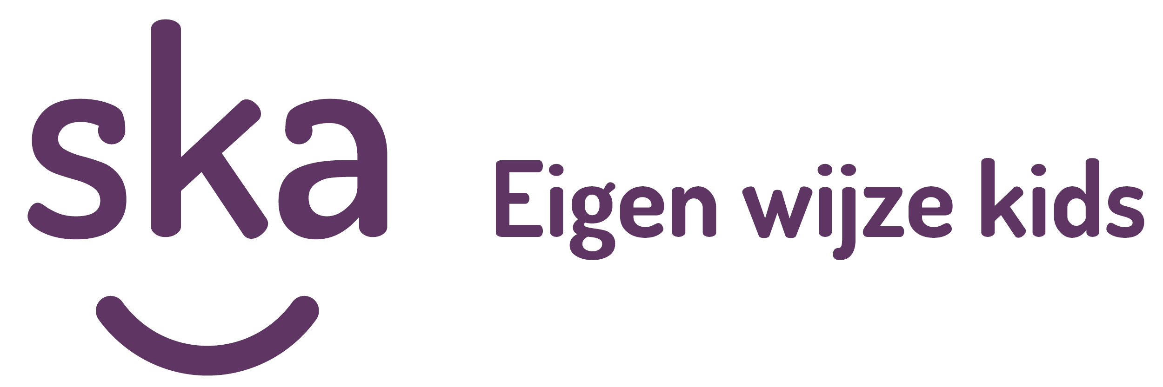

www.ska.nl

Vacature lid Raad van Toezicht Ska Kinderopvang

Lid met aandachtsgebied financiën

Ska Kinderopvang
Ska Kinderopvang biedt met circa 500 medewerkers kinderopvang in Amersfoort, Leusden, Nijkerk en Putten in 22 kinderdagverblijven, 27 speelleergroepen en 33 buitenschoolse opvanglocaties. Ska Kinderopvang is de grootste lokale aanbieder van dagopvang, peuteropvang en buitenschoolse opvang.

Ska Kinderopvang staat voor hoge pedagogische kwaliteit. Al jaren investeren wij in de nieuwste ontwikkelingen met betrekking tot pedagogische kwaliteit. Daarmee zijn wij koploper in Amersfoort en omgeving én onderscheidend op de inhoudelijke kwaliteit van onze dienstverlening. Wij willen deze kennis en onze visie op de ontwikkeling van kinderen met ouders delen.

Ska is een stichting en realiseert haar activiteiten als maatschappelijke organisatie zonder winstoogmerk, zoals is vastgelegd in de statuten. Ska werkt volgens de Governance Code Kinderopvang.

Ska is lid van de BMK, de brancheorganisatie voor maatschappelijke kinderopvangondernemers en lid van KINDwijzer. KINDwijzer is een netwerk van maatschappelijke kinderopvangorganisaties die goede pedagogische kwaliteit en zakelijke stabiliteit waarborgen en de visie van Kindcentra 2020 met elkaar delen. Kindcentra 2020 staat voor integrale voorzieningen voor kinderen van 0-14 jaar op wijkniveau én pleit voor een ontwikkelrecht voor alle kinderen van 0-12 jaar. Die voorzieningen worden vormgegeven door de schotten tussen kinderopvang, onderwijs, (jeugd)zorg en welzijn weg te nemen en geïntegreerd samen te werken in zogenaamde Integrale Kindcentra (IKC).Het vormen van Kindcentra is een van de strategische keuzes van Ska. Er is goede samenwerking met de verschillende stichtingen voor basisonderwijs. Ska Kinderopvang is kernpartner van Stichting ABC Amersfoort. ABC staat voor Amersfoortse Brede Combinatieschool. Partners uit onderwijs, kinderopvang en welzijn werken binnen ABC Amersfoort gezamenlijk aan het bevorderen van de ontwikkelingskansen voor alle Amersfoortse kinderen.

Vacature
Vanwege het vertrek van één van de leden van de Raad van Toezicht van Ska Kinderopvang is er een vacature voor een lid met kennis van en ervaring op het terrein van financiën. Dit lid zal tevens voorzitter zijn van de auditcommissie.

Taken, rolopvatting en samenstelling Raad van Toezicht
Het aantal vaste geplande plenaire vergaderingen bedraagt doorgaans zes per jaar, naast themabijeenkomsten, commissiewerkzaamheden en een jaarlijkse zelfevaluatie. De Raad van Toezicht kent drie commissies: een auditcommissie, een renumeratiecommissie en een kwaliteitscommissie.
De agenda van de vergaderingen van de Raad van Toezicht wordt door de Raad van Toezicht en de bestuurder gezamenlijk opgesteld aan de hand van een toezichtkalender mede geënt op de jaarlijkse beleids- en control cyclus van Ska. De Raad van Toezicht kent een eigen reglement, waarvan het profiel voor de leden deel uitmaakt. Voor de honorering van de RvT worden de richtlijnen van de VTOI-NVTK gevolgd.

De gebieden waarop de Raad van Toezicht zijn werkzaamheden vervult, zijn als volgt te omschrijven:
- Het houden van toezicht.
- Uitoefenen van de werkgeverschapstaken naar de bestuurder.
- Adviseren aan de bestuurder.
- Bewaken, evalueren en aanpassen van het besturingsmodel.
- Regeling eigen werkzaamheden.
- Verantwoording afleggen over eigen werkzaamheden.

De Raad van Toezicht bestaat uit vijf leden: de voorzitter, plaatsvervangend voorzitter en 3 leden. Binnen de Raad van Toezicht is kennis aanwezig op het gebied van hr en organisatie, marktwerking, klantbelangen, financieel economisch, risicomanagement, juridische expertisepedagogiek en kwaliteit. De Raad van Toezicht werkt vanuit een visie op toezicht en goed bestuur.

Algemene eisen
Belangrijkste eisen die gelden voor de leden van de Raad van Toezicht:
- Academisch werk- en denkniveau.
- Onderschrijven van de missie, visie en doelstellingen van Ska Kinderopvang, zoals verwoord in de statuten en in het strategisch beleid.
- Betrokken bij de kinderopvang (kinderdagverblijf, speelleergroep en buitenschoolse opvang), hetgeen zich onder meer uit in actuele branchekennis en het op de hoogte zijn van de ontwikkelingen in deze sectoren.
- Acteren op strategisch niveau door zich op hoofdlijnen een oordeel te vormen over de door het bestuur voorgelegde zaken en om het beleid van de organisatie adequaat te toetsen.
- Vervullen van klankbord- en adviesfunctie voor het bestuur.
- Onderschrijven van de aanbevelingen voor goed bestuur, goed toezicht en adequate verantwoording zoals deze zijn uitgewerkt in de Governance Code van de VTOI-NVTK (de vertegenwoordiger van intern toezichthouders uit de sectoren kinderopvang en onderwijs) en de Beroepsvereniging van directeuren in de Kinderopvang (BdkO).
- Hebben van een visie op en inzicht in de maatschappelijke en politieke gedachtevorming over de ontwikkelingen in de kinderopvang en de strategische en praktische gevolgen daarvan voor Ska Kinderopvang op kortere en langere termijn.
- Beschikken over voldoende tijd en energie om de functie naar behoren te kunnen uitoefenen.
- Beschikken over uitstekende communicatieve- en samenwerkingsvaardigheden.
- Bestuurlijke ervaring is een pré.

Specifieke eisen
Gezien de huidige en toekomstige ontwikkelingen, de missie/visie en doelstellingen van Ska Kinderopvang in relatie tot de ontstane vacature, is het belangrijk dat de kandidaat beschikt over ruime (strategische) ervaring op het terrein van inanciën. Ska is door personele krapte de afgelopen jaren door een dal gegaan. Hoewel dit is omgebogen, is desondanks het besef aanwezig dat de personele krapte de komende jaren aandacht blijft vragen.
Naast het hebben van een financiële achtergrond is kennis en ervaring van vastgoed een pre.
Gezien de huidige samenstelling van de raad en de diversiteitsambitie van Ska Kinderopvang is er een sterke voorkeur voor een vrouw.

Onafhankelijkheid
Een RvT-lid (en/of haar/zijn familieleden) heeft geen familie- en/of vriendschappelijke banden, noch zakelijke banden met Ska en aan Ska gelieerde instellingen, alsmede concurrerende instellingen. Een RvT lid is geen klant van Ska en is geen medewerker en/of lid van het bestuur van Ska geweest en is geen lid van de gemeenteraad of provinciale staten, dan wel in dienst van de gemeente en feitelijk betrokken bij het beleidsterrein Kinderopvang in de plaatsen waar Ska werkzaam is.

Interesse?
- Belangstellenden worden verzocht uiterlijk 13 mei 2024 hun CV met motivatie te mailen naar werken@ska.nl, t.a.v. Rachel den Boer, directeur organisatie & dienstverlening onder vermelding van: “vacature Raad van Toezicht”.
- Wilt u meer informatie, dan kunt u contact opnemen met de voorzitter van de RvT, mevrouw M. Govers, telefoonnummer 06 53783426.
- De eerste gespreksronde is gepland op vrijdag 31 mei 2024.
- De tweede gespreksronde is gepland op 7 juni 2024.

